FOCUS CLINICA OFTALMOLÓGICA
ELAINE CRISTINA PEREIRA DA SILVA
AV OD .20/400 COM CORREÇÃO
OE 20/400 COM CORREÇAO
BIOMICROSCOPIA : OD: TRANSPLANTE DE CORNEA
OE: TRANSPLANTE DE CORNEA
PIO OD 15mmhg OE 13mmhg
CONCLUSÃO PACIENTE ACIMA APRESENTA TRANSPLANTE DE CORNEA EM AO ACUIDADE VISUAL DE 20/400 EM AO (VISÃO < 5%) ESTANDO IMPOSSIBILITADA DE EXERCER SUAS FUNÇÕES NORMAIS, APÓS CIRURGIA E TRATAMENTO SEM SUCESSO DESDE 2014,SENDO ASSIM PEÇO SUA APOSENTADORIA POR INVALIDEZ, DE ACORDO COM OS CIDS APRESENTADOSp.
CID H 18.6 54.0
São Vicente,04 julho 2017
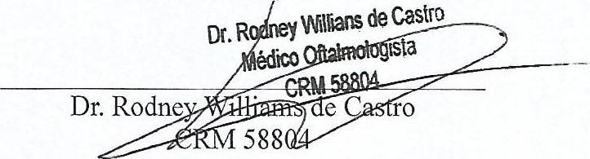
RUA JOÃO RAMALHO N⁰825 CONJ 53 CENTRO SV TEL 34695056

